Exercice : Conceptions UI / UX avec Pixso
Concevoir un écran d’application mobile pour serrure connectée

Niveau : débutant Pixso · Durée estimée : 2 à 3 h · Type d'écran : application mobile (page d'accueil)

Dans cet exercice, il s'agit de reconstruire, étape par étape, l'écran d'accueil d'une application de gestion de serrures connectées. L'objectif n'est pas seulement de « copier un visuel » : il faut apprendre la bonne méthode de travail des designers d'interface, c'est-à-dire :
- poser un système (couleurs, textes, espacements),
- assembler les écrans à partir de ce système.

Dans un second temps, il vous sera demandé de créer l’écran qui permet de verrouiller, déverrouiller une serrure.

À la fin de l’exercice vous saurez : créer des frames, définir des styles de couleur et de texte, utiliser l'Auto Layout, dessiner des cartes avec coins arrondis et ombres, insérer des icônes, et créer un premier composant réutilisable.

> Note : Pixso reprend la même logique que Figma (frames, Auto Layout, composants, styles, effets) et la plupart des raccourcis sont identiques. Ce tutoriel est donc directement applicable dans Pixso.

Une archive disponible sur https://szh.ecoledunet.com vous donnera les contenus nécessaires à la réalisation de l’exercice :



Vous venez de télécharger une archive (.zip). Il s’agit d’un fichier, parfois compressé, qui peut inclure plusieurs autres fichiers. Même si le contenu de l’archive, les différents fichiers qu’elle embarque à son bord, sont directement consultables, il est nécessaire de décompresser cette archive. Décompresser une archive signifie extraire les différents fichiers qu’elle contient.
Pour se faire, sous Windows, clic droit sur l’archive, choisissez « extraire vers » ou sélectionner l’onglet avec le logiciel qui permet d’effectuer cette manipulation (7zip, winrar, winzip)…
Sous mac dans la plupart des cas, un double clic sur l’archive suffit à créer un dossier avec les différents fichiers extraits.

Sources : Une fois l’archive décompressée vous trouverez :

- Une image, « rendu.png »
- Un dossier « assets » qui contient l’intégralité des contenus images nécessaires à la réalisation de votre exercice.

- Aperçu de l'écran à reproduire :
Vous trouverez un apperçu de l’écran à reproduire dans le dossier « assets », fichier « rendu.png ».

De haut en bas, l'écran contient 6 zones :
1. Barre supérieure : avatar rond + « Bonjour Thomas » + icône de notification.
2. Titre : « Serrures disponibles » + sous-titre.
3. Bandeau « système actif » : petit encart avec icône bouclier.
4. Liste « Serrures détectées » : 3 cartes (Porte entrée, Garage, Cave désactivée).
5. Grille « bento » : une vignette image (tutoriel) + un bouton « Nouvel accès ».
6. Barre de navigation basse : Accueil (actif), Historique, Réglages.

Il faut garder cette liste sous les yeux : on va la suivre dans l'ordre.

- Préparer le fichier et la frame :
1. Créer un nouveau fichier Pixso (« new design file »).
2. Ne sélectionnez pas de format de téléphone préétabli, nous allons créer nous-même votre frame en utilisant l’outil Frame (raccourci F) puis le panneau de droite, entrer les dimensions 343 x 902. Cette frame sera l’écran de notre dispositif.

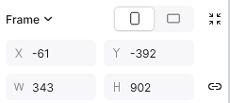

3. Renommer la frame « Accueil - Serrures » (double-clic sur son nom dans le panneau de gauche).
4. Lui donner la couleur de fond #FBF9F9 (un blanc très légèrement chaud) : sélectionner la frame → panneau de droite → « Fill → entrer le code hexadécimal.

Tout le reste se construit à l'intérieur de cette frame.

- Importer une image comme modèle
Nous allons désormais importer le modèle.
Cliquer sur le menu → import → import image.
A noter que vous pouvez simplement effectuer un clic/glissé de l’image directement dans l’espace écran de Pixso.
Verrouiller votre frame en cliquant sur le cadenas du panneau « Layers »
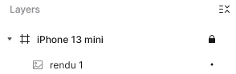
Ceci fait, positionner votre image à l’intérieure de la frame. Cette image nous servira de modèle pour composer les différents éléments de l’interface.
Ensuite, sélectionner le calque inférieure puis dans le panneau de droite, section « fill » diminuer l’opacité « fill » à 50%
- Intégrer les contenus du header & créer vos styles
Importer le fichier profile.png et positionner le visuel du profil de votre utilisateur par-dessus votre modèle.
Sélectionner l’outil texte et taper votre texte. La couleur du texte est #000666 la typographie est : inter / medium / 18

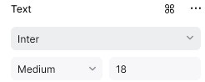

Pour vous assurer de la correspondance des titres, vous pouvez les superposer.



Lorsque vous composez une maquette graphique il faut systématiquement créer des « styles » réutilisables. Cela nous permettra de modifier plusieurs textes d’un coup, mais également de réutiliser des styles déjà crées.
Sélectionner votre texte puis cliquer sur dans la section « text » puis « new style ». Donner à votre style le nom « header title »
Positionner ensuite votre titre par-dessus votre modèle.
Ajouter l’icône « notifications.svg » pour représenter les notifications

- Créer les autres styles de texte
Tout comme vous avez fait pour le titre, créer les styles pour les textes :
« serrures disponibles », « gérez la sécurité de vos accès en temps réel », « serrures détectées » puis placez les par-dessus votre modèle.
- Créer des composants
Dans Pixso, un composant repose sur deux éléments : le composant principal et ses instances.
Le composant principal est le modèle de référence créé une seule fois (un bouton, une icône, une carte…). Chaque fois qu'il est réutilisé dans le design, cela génère une instance, c'est-à-dire une copie reliée à ce modèle.
L'avantage : lorsqu'on modifie le composant principal, toutes les instances se mettent à jour automatiquement. Cela assure une cohérence parfaite sur l'ensemble du projet.
Chaque instance peut tout de même recevoir des ajustements locaux (texte, couleur, image…) sans rompre le lien avec le modèle. Ces changements restent propres à cette instance.
Plusieurs états d'un même élément peuvent aussi être regroupés grâce aux variants (par exemple un bouton dans ses versions normale, survolée et désactivée), ce qui facilite la gestion des différentes versions.
En résumé : il se conçoit une fois, se réutilise partout, et se modifie à la source pour tout actualiser d'un seul coup.
Nous allons désormais créer notre première « tuile », sous la forme d’un composant.
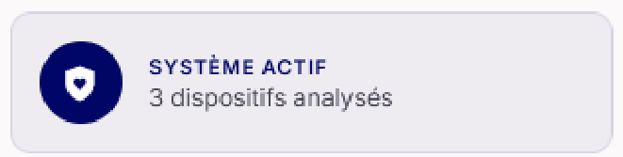
Sélectionner l’outil rectangle. Ajouter la couler de fond #EEECF1 ou appuyer sur la touche « i » de votre clavier pour copier une couleur. Ajouter ensuite un bord arrondi de 10.
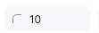
Nous allons désormais créer notre composant. Sélectionner le calque du rectangle -> clic droit -> create component.
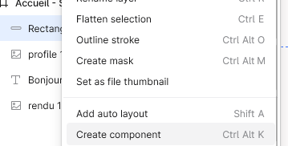
Dans la section « Layers » votre composant devient violet, une icone indique qu’il s’agit du composant « maître ».
Sélectionner le composant dans les calques et dépliés ses « sous-calques » en cliquant sur le chevron.
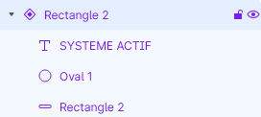
Vous pouvez maintenant créer l’intégralité de votre tuile en faisant attention que vos calques soient bien regroupés dans votre composant. Pensez à créer les styles de texte et de couleur pour les nouveaux textes que vous allez produire.

- Créer et réutiliser des composants
Une fois votre composant crée, vous allez pouvoir le réutiliser. Sélectionnez le calque de votre composant. Puis faite « ctrl + C », « ctrl + V » pour faire un copié collé.
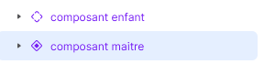
Vous avez maintenant 2 composants. Un composant enfant et un composant maitre.
Toutes les modifications que vous allez faire dans le composant maître, impacterons le rendu graphique du composant enfant.
En revanche, les modifications faites dans le composant enfant, n’auront pas d’impact sur le composant parent.

- Créer le reste de votre desing
De la même manière terminer la composition de votre design.

